Tikinti aparılmasına icazə qaydası dəyişib
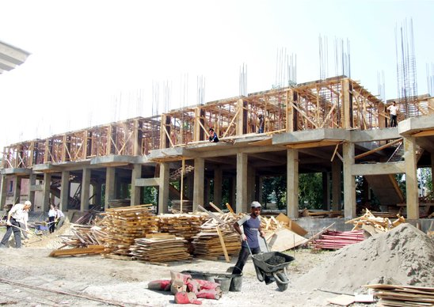Nazirlər Kabineti "Müfəssəl plan olmadığı və ya onun müddəti bitdiyi hallarda tikintiyə icazə verilməsi və ya məlumatlandırma icraatı məqsədləri üçün tikinti layihələrinin onların həyata keçiriləcəkləri ərazinin planlaşdırılması sənədlərinə (baş planlara və (və ya) ümumi planlara), habelə müfəssəl planın hazırlanması zamanı nəzərə alınan tələblərə uyğunluğunun müəyyənləşdirilməsi Qaydaları"nda dəyişikliklər edib.
Bu Qaydalar tikintiyə icazə verilməsi və ya məlumatlandırma icraatına aid edilən tikinti layihələrinə şamil olunur. Qaydaya əsasən, müfəssəl plan olmadıqda və ya onun müddəti bitdikdə, tikinti layihələrinə onlar həyata keçiriləcəkləri ərazinin planlaşdırılması sənədlərinə (baş planlara və (və ya) ümumi planlara), habelə müfəssəl planın hazırlanması zamanı nəzərə alınan tələblərə uyğun olduqda icazə verilir. Bu zaman layihələndirilən obyektin tikintilərin mövcud olduğu ərazilərin hüdudları daxilində tikilməsinin nəzərdə tutulması və tikilməsi nəzərdə tutulan obyektin istifadə növünə və miqyasına görə mövcud tikintilərə uyğun olması şərtləri də təmin olunmalıdır. Dəyişikliyə əsasən müfəssəl plan olmadıqda və ya onun müddəti bitdikdə, tikinti layihələrinə icazə verilməsi şərtləri artırılıb. Artıq ərazilərin zonalaşdırılması, tikintinin növü və miqyası ilə bağlı müfəssəl qaydaların və yaşayış məntəqələrində yanaşı sahələrdə tikinti aparılmasının əsas şərtləri də bu halda icazə verilməsi üçün əsas götürüləcək.
Digər dəyişiklik isə odur ki, artıq yerli icra hakimiyyəti orqanlarının məlumatlandırma icraatı həyata keçirilməsi tələb olunan insanların yaşaması və toplanması, habelə istehsalat fəaliyyətinin həyata keçirilməsi üçün nəzərdə tutulmayan yerüstü mərtəbələrinin sayı ikidən, hər mərtəbəsinin hündürlüyü 3 metrdən, ümumi sahəsi 1400 kvadratmetrdən və tikinti sahəsi 1000 kvadratmetrdən çox olmayan tikinti obyektlərinin tikintisi ilə bağlı layihələri yol verilən mərtəbələrinin say həddi daxilində məhdudlaşdırması səlahiyyəti də olmayacaq. Bundan əvvəl yerli icra hakimiyyəti orqanlarının məlumatlandırma icraatı tələb olunan mərtəbələrinin sayı 3-dən, hündürlüyü 12 metrdən və aşırımlarının uzunluğu 6 metrdən çox olmayan yaşayış evlərinin tikintisi ilə bağlı layihələri yol verilən mərtəbələrinin say həddi daxilində məhdudlaşdırması səlahiyyəti yox idi.

